РЕШЕНИЕ ЖЛОБИНСКОГО РАЙОННОГО ИСПОЛНИТЕЛЬНОГО КОМИТЕТА

27 августа 2021 г. № 2806

**О передаче под охрану мест обитания диких животных**

На основании абзаца девятого части второй статьи 11 Закона Республики Беларусь от 26 ноября 1992 г. № 1982-XII «Об охране окружающей среды», пункта 7 Положения о порядке передачи мест обитания диких животных и (или) мест произрастания дикорастущих растений, относящихся к видам, включенным в Красную книгу Республики Беларусь, под охрану пользователям земельных участков и (или) водных объектов, утвержденного постановлением Совета Министров Республики Беларусь от 18 мая 2009 г. № 638, Жлобинский районный исполнительный комитет РЕШИЛ:

1. Передать под охрану государственному лесохозяйственному учреждению «Жлобинский лесхоз» выявленные места обитания диких животных, относящихся к видам, включенным в Красную книгу Республики Беларусь, согласно приложению.

2. Утвердить паспорта мест обитания диких животных, относящихся к видам, включенным в Красную книгу Республики Беларусь, и охранные обязательства (прилагаются).

3. Государственному лесохозяйственному учреждению «Жлобинский лесхоз» обеспечить внесение изменений в лесоустроительный проект в связи с установлением на земельных участках специальных режимов охраны и использования.

4. Контроль за исполнением настоящего решения возложить на заместителя председателя Жлобинского районного исполнительного комитета по направлению деятельности и Жлобинскую районную инспекцию природных ресурсов и охраны окружающей среды.

5. Настоящее решение вступает в силу после его официального опубликования.

|  |  |
| --- | --- |
| **Председатель** | **А.В.Григоренко** |
|  |  |
| **Начальник финансового управления** | **Е.В.Магляс** |

СОГЛАСОВАНО

Государственная инспекция охраны  
животного и растительного мира  
при Президенте Республики Беларусь

Жлобинская районная инспекция  
природных ресурсов и охраны  
окружающей среды

Государственное лесохозяйственное  
учреждение «Жлобинский лесхоз»

|  |  |
| --- | --- |
|  | Приложение  к решению Жлобинского районного исполнительного комитета 27.08.2021 № 2806 |

**МЕСТА  
обитания диких животных, относящихся к видам, включенным в Красную книгу Республики Беларусь, подлежащие передаче под охрану государственному лесохозяйственному учреждению «Жлобинский лесхоз»**

|  |  |  |  |  |
| --- | --- | --- | --- | --- |
| Название вида дикого животного, передаваемого под охрану | Наименование юридического лица, которому передаются под охрану выявленные места обитания диких животных | Границы передаваемых под охрану мест обитания диких животных | Площадь передаваемых под охрану мест обитания диких животных, гектаров | Специальный режим охраны и использования передаваемых под охрану мест обитания диких животных |
| Восковик-отшельник (Osmoderma coriarium) | Государственное лесохозяйственное учреждение «Жлобинский лесхоз» (далее – ГЛХУ «Жлобинский лесхоз») | В границах выделов 2, 6 квартала 92 Дворищанского лесничества ГЛХУ «Жлобинский лесхоз» | 44,2 | В границах места обитания: запрещается: проводить все виды рубок на землях лесного фонда; проводить отбор в рубку деревьев широколиственных пород, осины, тополя VII класса возраста, а также усохших деревьев, заселенных личинками восковика-отшельника, на землях иных категорий; сжигать порубочные остатки заготавливаемой древесины; выжигать сухую растительность и ее остатки на корню, за исключением выполнения научно обоснованных работ по выжиганию сухой растительности и ее остатков на корню, тростника, камыша и других зарослей дикорастущих растений; применять химические средства защиты растений; применять все виды удобрений; требуется: проводить очистку мест рубок способом сбора порубочных остатков в кучи и оставления их для перегнивания |
| Восковик-отшельник (Osmoderma coriarium) | ГЛХУ «Жлобинский лесхоз» | В границах выдела 24 квартала 52 Дворищанского лесничества ГЛХУ «Жлобинский лесхоз» | 9,9 |
| Плоскотелка красная (Cucujus cinnaberinus) | ГЛХУ «Жлобинский лесхоз» | В границах выдела 10 квартала 52 Дворищанского лесничества ГЛХУ «Жлобинский лесхоз» | 17,9 | В границах места обитания: запрещается: заготовка древесины в порядке проведения сплошных и полосно-постепенных рубок главного пользования; отбор в рубку деревьев широколиственных пород, ольхи, осины VII класса возраста, а также усохших деревьев, заселенных личинками, на землях иных категорий; сжигание порубочных остатков при выполнении рубок леса, работ по удалению, изъятию древесно-кустарниковой растительности (за исключением случаев сжигания порубочных остатков в очагах вредителей и болезней лесов); применение химических средств защиты растений, за исключением их применения при проведении работ, связанных с регулированием распространения и численности дикорастущих растений отдельных видов в соответствии с законодательством об охране и использовании растительного мира, о защите растений, а также в случаях, когда имеется угроза гибели лесных насаждений в результате воздействия вредителей и болезней лесов; требуется: проводить очистку мест рубок способом сбора порубочных остатков в кучи и оставления их для перегнивания; проводить мероприятия, способствующие возобновлению древостоя широколиственных пород |

|  |  |
| --- | --- |
|  | УТВЕРЖДЕНО  Решение Жлобинского районного исполнительного комитета 27.08.2021 № 2806 |

**ПАСПОРТ  
места обитания дикого животного, относящегося к видам, включенным в Красную книгу Республики Беларусь**

|  |  |
| --- | --- |
| 28 мая 2021 г. | № 1/21 |
| (дата регистрации) |  |

Название вида дикого животного: Восковик-отшельник (Osmoderma coriarium).

Состояние популяции дикого животного: встречается редко, состояние удовлетворительное.

Местонахождение места обитания дикого животного: Гомельская область, Жлобинский район, 4,9 километра на юг от деревни Добровольща, государственное лесохозяйственное учреждение «Жлобинский лесхоз», Дворищанское лесничество, квартал 92 (выделы 2, 6). Местообитание находится на территории ландшафтного заказника республиканского значения.

Географические координаты места обитания дикого животного: 52°45'48.2'' северной широты 29°32'53.7'' восточной долготы.

Площадь места обитания дикого животного: 44,2 гектара.

Описание границ места обитания дикого животного: в границах выделов 2 и 6 квартала 92 Дворищанского лесничества государственного лесохозяйственного учреждения «Жлобинский лесхоз».

Описание места обитания дикого животного: пойменная дубрава с включением осины и березы, наличием крупного разлагающегося валежа.

|  |  |
| --- | --- |
| Кулак А.В., ведущий научный сотрудник государственного научно-производственного объединения «Научно-практический центр Национальной академии наук Беларуси по биоресурсам» | _________________ |
|  | (подпись) |

5 марта 2021 г.

Общий вид (фотография)

места обитания дикого животного

к паспорту места обитания дикого животного

от 28 мая 2021 г. № 1/21

Восковик-отшельник (Osmoderma coriarium)

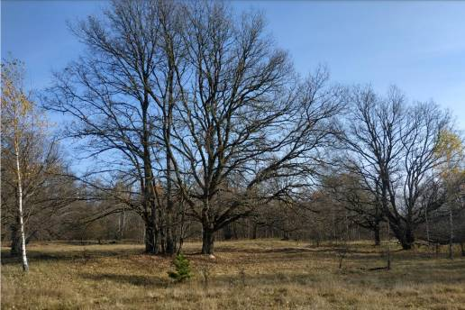

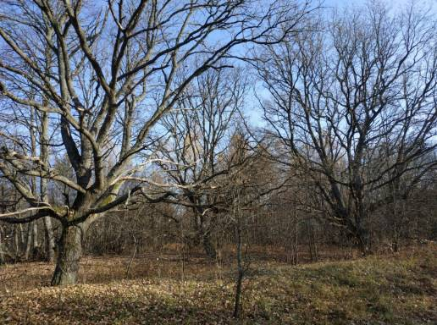

Картосхема

места обитания дикого животного

к паспорту места обитания дикого животного

от 28 мая 2021 г. № 1/21

Восковик-отшельник (Osmoderma coriarium)

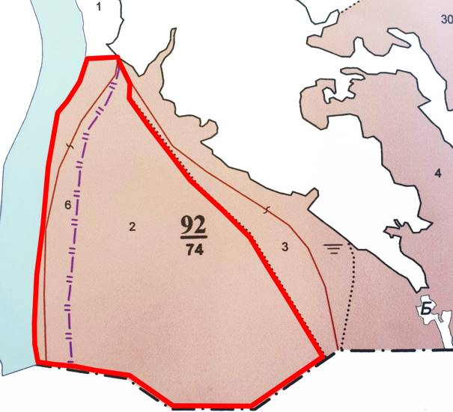

|  |  |
| --- | --- |
|  | УТВЕРЖДЕНО  Решение Жлобинского районного исполнительного комитета 27.08.2021 № 2806 |

**ОХРАННОЕ ОБЯЗАТЕЛЬСТВО**

|  |  |
| --- | --- |
| 28 мая 2021 г. | № 1/21 |
| (дата регистрации) |  |

Государственное лесохозяйственное учреждение «Жлобинский лесхоз», юридический адрес: 247210, Гомельская область, город Жлобин, проезд Красный, 2А, обеспечивает охрану места обитания дикого животного – Восковика-отшельника (Osmoderma coriarium), указанного в паспорте места обитания дикого животного от 28 мая 2021 г. № 1/21.

В этих целях государственное лесохозяйственное учреждение «Жлобинский лесхоз» ОБЯЗАНО:

1. Участвовать в обследованиях места обитания дикого животного ежегодно.

2. Своевременно информировать обо всех обстоятельствах, наступление которых связано с обеспечением охраны места обитания дикого животного, Жлобинскую районную инспекцию природных ресурсов и охраны окружающей среды.

3. Обеспечивать соблюдение специального режима охраны и использования места обитания дикого животного.

В границах места обитания:

запрещается:

проводить все виды рубок на землях лесного фонда;

проводить отбор в рубку деревьев широколиственных пород, осины, тополя VII класса возраста, а также усохших деревьев, заселенных личинками восковика-отшельника, на землях иных категорий;

сжигать порубочные остатки заготавливаемой древесины;

выжигать сухую растительность и ее остатки на корню, за исключением выполнения научно обоснованных работ по выжиганию сухой растительности и ее остатков на корню, тростника, камыша и других зарослей дикорастущих растений;

применять химические средства защиты растений;

применять все виды удобрений;

требуется:

проводить очистку мест рубок способом сбора порубочных остатков в кучи и оставления их для перегнивания.

4. В случае ухудшения состояния места обитания дикого животного осуществлять мероприятия по восстановлению места обитания дикого животного.

|  |  |
| --- | --- |
|  | УТВЕРЖДЕНО  Решение Жлобинского районного исполнительного комитета 27.08.2021 № 2806 |

**ПАСПОРТ  
места обитания дикого животного, относящегося к видам,  
включенным в Красную книгу Республики Беларусь**

|  |  |
| --- | --- |
| 28 мая 2021 г. | № 2/21 |
| (дата регистрации) |  |

Название вида дикого животного: Восковик-отшельник (Osmoderma coriarium).

Состояние популяции дикого животного: встречается редко, состояние удовлетворительное.

Местонахождение места обитания дикого животного: Гомельская область, Жлобинский район, 2,2 километра на северо-запад от деревни Бельчо, государственное лесохозяйственное учреждение «Жлобинский лесхоз», Дворищанское лесничество, квартал 52 (выдел 24). Местообитание находится на территории ландшафтного заказника республиканского значения.

Географические координаты места обитания дикого животного: 52°48'46.5'' северной широты 29°27'42.9'' восточной долготы.

Площадь места обитания дикого животного: 9,9 гектара.

Описание границ места обитания дикого животного: в границах выдела 24 квартала 52 Дворищанского лесничества государственного лесохозяйственного учреждения «Жлобинский лесхоз».

Описание места обитания дикого животного: пойменная дубрава с включением осины, ольхи, березы, сосны и наличием крупного разлагающегося валежа.

|  |  |
| --- | --- |
| Кулак А.В., ведущий научный сотрудник государственного научно-производственного объединения «Научно-практический центр Национальной академии наук Беларуси по биоресурсам» | _________________ |
|  | (подпись) |

5 марта 2021 г.

Общий вид (фотография)

места обитания дикого животного

к паспорту места обитания дикого животного

от 28 мая 2021 г. № 2/21

Восковик-отшельник (Osmoderma coriarium)

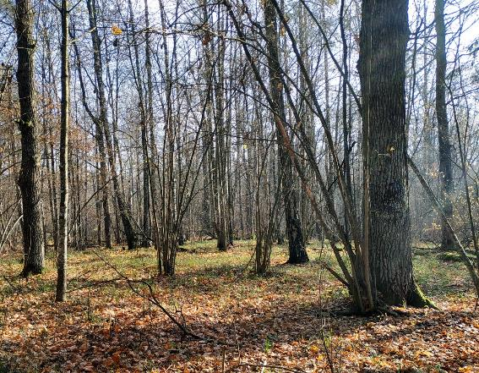

Картосхема

места обитания дикого животного

к паспорту места обитания дикого животного

от 28 мая 2021 г. № 2/21

Восковик-отшельник (Osmoderma coriarium)

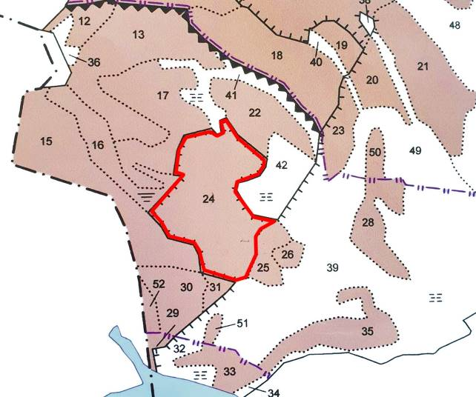

|  |  |
| --- | --- |
|  | УТВЕРЖДЕНО  Решение Жлобинского районного исполнительного комитета 27.08.2021 № 2806 |

**ОХРАННОЕ ОБЯЗАТЕЛЬСТВО**

|  |  |
| --- | --- |
| 28 мая 2021 г. | № 2/21 |
| (дата регистрации) |  |

Государственное лесохозяйственное учреждение «Жлобинский лесхоз», юридический адрес: 247210, Гомельская область, город Жлобин, проезд Красный, 2А, обеспечивает охрану места обитания дикого животного – Восковика-отшельника (Osmoderma coriarium), указанного в паспорте места обитания дикого животного от 28 мая 2021 г. № 2/21.

В этих целях государственное лесохозяйственное учреждение «Жлобинский лесхоз» ОБЯЗАНО:

1. Участвовать в обследованиях места обитания дикого животного ежегодно.

2. Своевременно информировать обо всех обстоятельствах, наступление которых связано с обеспечением охраны места обитания дикого животного, Жлобинскую районную инспекцию природных ресурсов и охраны окружающей среды.

3. Обеспечивать соблюдение специального режима охраны и использования места обитания дикого животного.

В границах места обитания:

запрещается:

проводить все виды рубок на землях лесного фонда;

проводить отбор в рубку деревьев широколиственных пород, осины, тополя VII класса возраста, а также усохших деревьев, заселенных личинками восковика-отшельника, на землях иных категорий;

сжигать порубочные остатки заготавливаемой древесины;

выжигать сухую растительность и ее остатки на корню, за исключением выполнения научно обоснованных работ по выжиганию сухой растительности и ее остатков на корню, тростника, камыша и других зарослей дикорастущих растений;

применять химические средства защиты растений;

применять все виды удобрений;

требуется:

проводить очистку мест рубок способом сбора порубочных остатков в кучи и оставления их для перегнивания.

4. В случае ухудшения состояния места обитания дикого животного осуществлять мероприятия по восстановлению места обитания дикого животного.

|  |  |
| --- | --- |
|  | УТВЕРЖДЕНО  Решение Жлобинского районного исполнительного комитета 27.08.2021 № 2806 |

**ПАСПОРТ  
места обитания дикого животного, относящегося к видам,  
включенным в Красную книгу Республики Беларусь**

|  |  |
| --- | --- |
| 28 мая 2021 г. | № 3/21 |
| (дата регистрации) |  |

Название вида дикого животного: Плоскотелка красная (Cucujus cinnaberinus).

Состояние популяции дикого животного: встречается редко, состояние удовлетворительное.

Местонахождение места обитания дикого животного: Гомельская область, Жлобинский район, 2 километра на северо-запад от деревни Бельчо, государственное лесохозяйственное учреждение «Жлобинский лесхоз», Дворищанское лесничество, квартал 52 (выдел 10).

Географические координаты места обитания дикого животного: 52°49'9.47'' северной широты 29°28'1.95'' восточной долготы.

Площадь места обитания дикого животного: 17,9 гектара.

Описание границ места обитания дикого животного: в границах выдела 10 квартала 52 Дворищанского лесничества государственного лесохозяйственного учреждения «Жлобинский лесхоз».

Описание места обитания дикого животного: средневозрастная дубрава с включением березы, ольхи, осины, сосны и наличием крупного разлагающегося валежа.

|  |  |
| --- | --- |
| Кулак А.В., ведущий научный сотрудник государственного научно-производственного объединения «Научно-практический центр Национальной академии наук Беларуси по биоресурсам» | _________________ |
|  | (подпись) |

5 марта 2021 г.

Общий вид (фотография)

места обитания дикого животного

к паспорту места обитания дикого животного

от 28 мая 2021 г. № 3/21

Плоскотелка красная (Cucujus cinnaberinus)

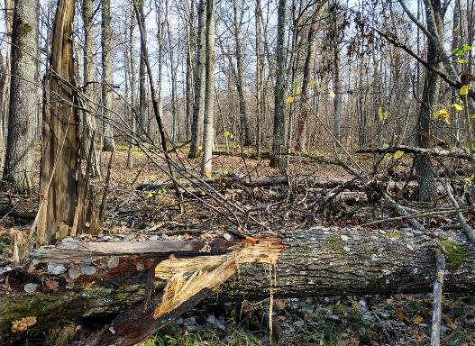

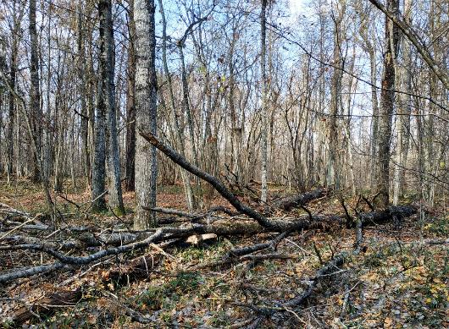

Картосхема  
места обитания дикого животного  
к паспорту места обитания дикого животного  
от 28 мая 2021 г. № 3/21

Плоскотелка красная (Cucujus cinnaberinus)

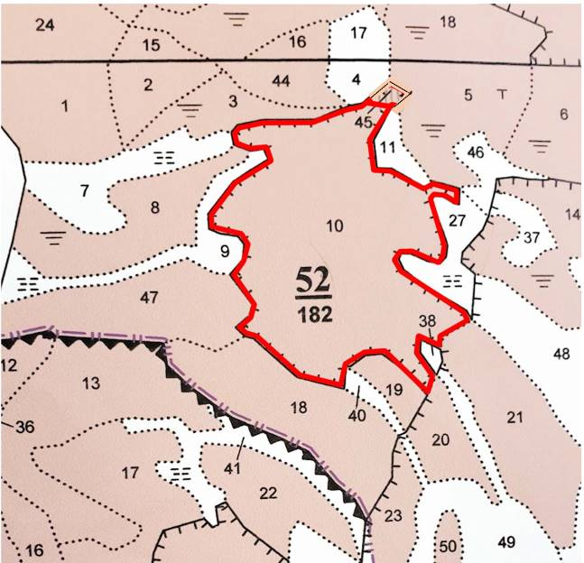

|  |  |
| --- | --- |
|  | УТВЕРЖДЕНО  Решение Жлобинского районного исполнительного комитета 27.08.2021 № 2806 |

**ОХРАННОЕ ОБЯЗАТЕЛЬСТВО**

|  |  |
| --- | --- |
| 28 мая 2021 г. | № 3/21 |
| (дата регистрации) |  |

Государственное лесохозяйственное учреждение «Жлобинский лесхоз», юридический адрес: 247210, Гомельская область, город Жлобин, проезд Красный, 2А, обеспечивает охрану места обитания дикого животного – Плоскотелки красной (Cucujus cinnaberinus), указанного в паспорте места обитания дикого животного от 28 мая 2021 г. № 3/21.

В этих целях государственное лесохозяйственное учреждение «Жлобинский лесхоз» ОБЯЗАНО:

1. Участвовать в обследованиях места обитания дикого животного ежегодно.

2. Своевременно информировать о всех обстоятельствах, наступление которых связано с обеспечением охраны места обитания дикого животного, Жлобинскую районную инспекцию природных ресурсов и охраны окружающей среды.

3. Обеспечивать соблюдение специального режима охраны и использования места обитания дикого животного.

В границах места обитания:

запрещается:

заготовка древесины в порядке проведения сплошных и полосно-постепенных рубок главного пользования;

отбор в рубку деревьев широколиственных пород, ольхи, осины VII класса возраста, а также усохших деревьев, заселенных личинками, на землях иных категорий;

сжигание порубочных остатков при выполнении рубок леса, работ по удалению, изъятию древесно-кустарниковой растительности (за исключением случаев сжигания порубочных остатков в очагах вредителей и болезней лесов);

применение химических средств защиты растений, за исключением их применения при проведении работ, связанных с регулированием распространения и численности дикорастущих растений отдельных видов в соответствии с законодательством об охране и использовании растительного мира, о защите растений, а также в случаях, когда имеется угроза гибели лесных насаждений в результате воздействия вредителей и болезней лесов;

требуется:

проводить очистку мест рубок способом сбора порубочных остатков в кучи и оставления их для перегнивания;

проводить мероприятия, способствующие возобновлению древостоя широколиственных пород.

4. В случае ухудшения состояния места обитания дикого животного осуществлять мероприятия по восстановлению места обитания дикого животного.